

数字集成电路EDA技术2021设计报告

|  |  |  |
| --- | --- | --- |
| 姓名 | ： | 周玉乾 |
| 学号 | ： | 205764 |
| 学院 | ： | 微电子 |
| 专业 | ： | 电子信息 |
| 联系方式 | ： | zhouyuqian7@163.com |

目录

1. 引言 1

2. 原理介绍 2

2.1. 适用于 PE 单元的一维卷积 2

2.2. Chisel 介绍 2

3. 行为级仿真 3

3.1. 卷积 (Convolution) 运算 3

3.2. Batch Normalization (BN) 运算 4

3.3. 激活 (Activation) 运算 5

3.4. 其他算子 7

4. 设计结构 7

4.1. 广播结构设计 7

4.2. PE 单元结构设计 9

4.3. Buffer 设计 10

4.4. 脉动阵列结构设计 11

5. 测试与调试 12

6. 改进方向 12

6.1. 将大的 PE 阵列拆分成多个小的阵列 12

6.2. 其他算子的实现 13

7. 参考文献 14

8. 附录A：附件包含内容 15

9. 附录B：代码使用方法 15

# 引言

本题给出一个基于CNN（卷积神经网络）的语音关键词识别网络，网络结构如下：

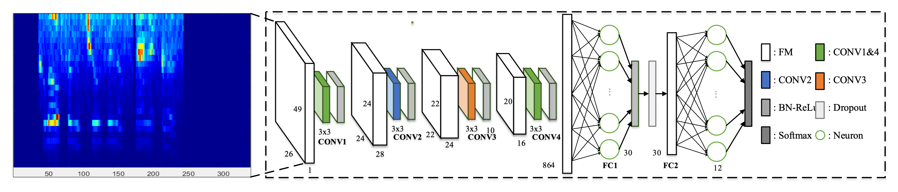

图 1.1网络结构

表 1‑1网络结构

| Layer | Conv1 | Conv2 | Conv3 | Conv4 | FC1 | FC2 |
| --- | --- | --- | --- | --- | --- | --- |
| Input | 26x49x1 | / | / | / | / | / |
| Output | 24x24x28 | 22x22x24 | 10x20x16 | 8x9x12 | 30 | 12 |
| Kernel Size | 3x3x8 | 3x3x24 | 3x3x16 | 3x3x12 | 30 | 12 |
| Stride | (1,2) | (1,1) | (2,1) | (1,2) | / | / |

要求使用 Matlab 和 Verilog 复现第一层和第二层卷积的正向过程，并完成相应的仿真。

使用 Verilog 实现的部分给了一个参考的结构，如下：

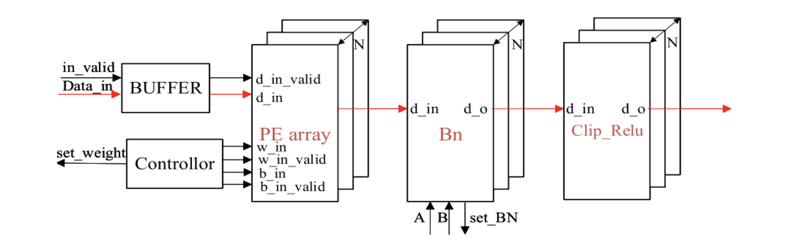

图 1.2神经网络verilog结构

可以看到，不同层的卷积只是输入输出的尺寸不同，但是运算是一样的，因此不同层的卷积可以复用同一个计算单元。

进一步拓展，不同结构的网络，其使用的算子也基本上是固定的，包含：卷积（conv）、激活（actv）、池化（pooling）、全连接（FC），因此可以设计一个通用的加速器，通过软件的控制来实现对不同结构的卷积神经网络加速的效果。

# 原理介绍

## 适用于 PE 单元的一维卷积

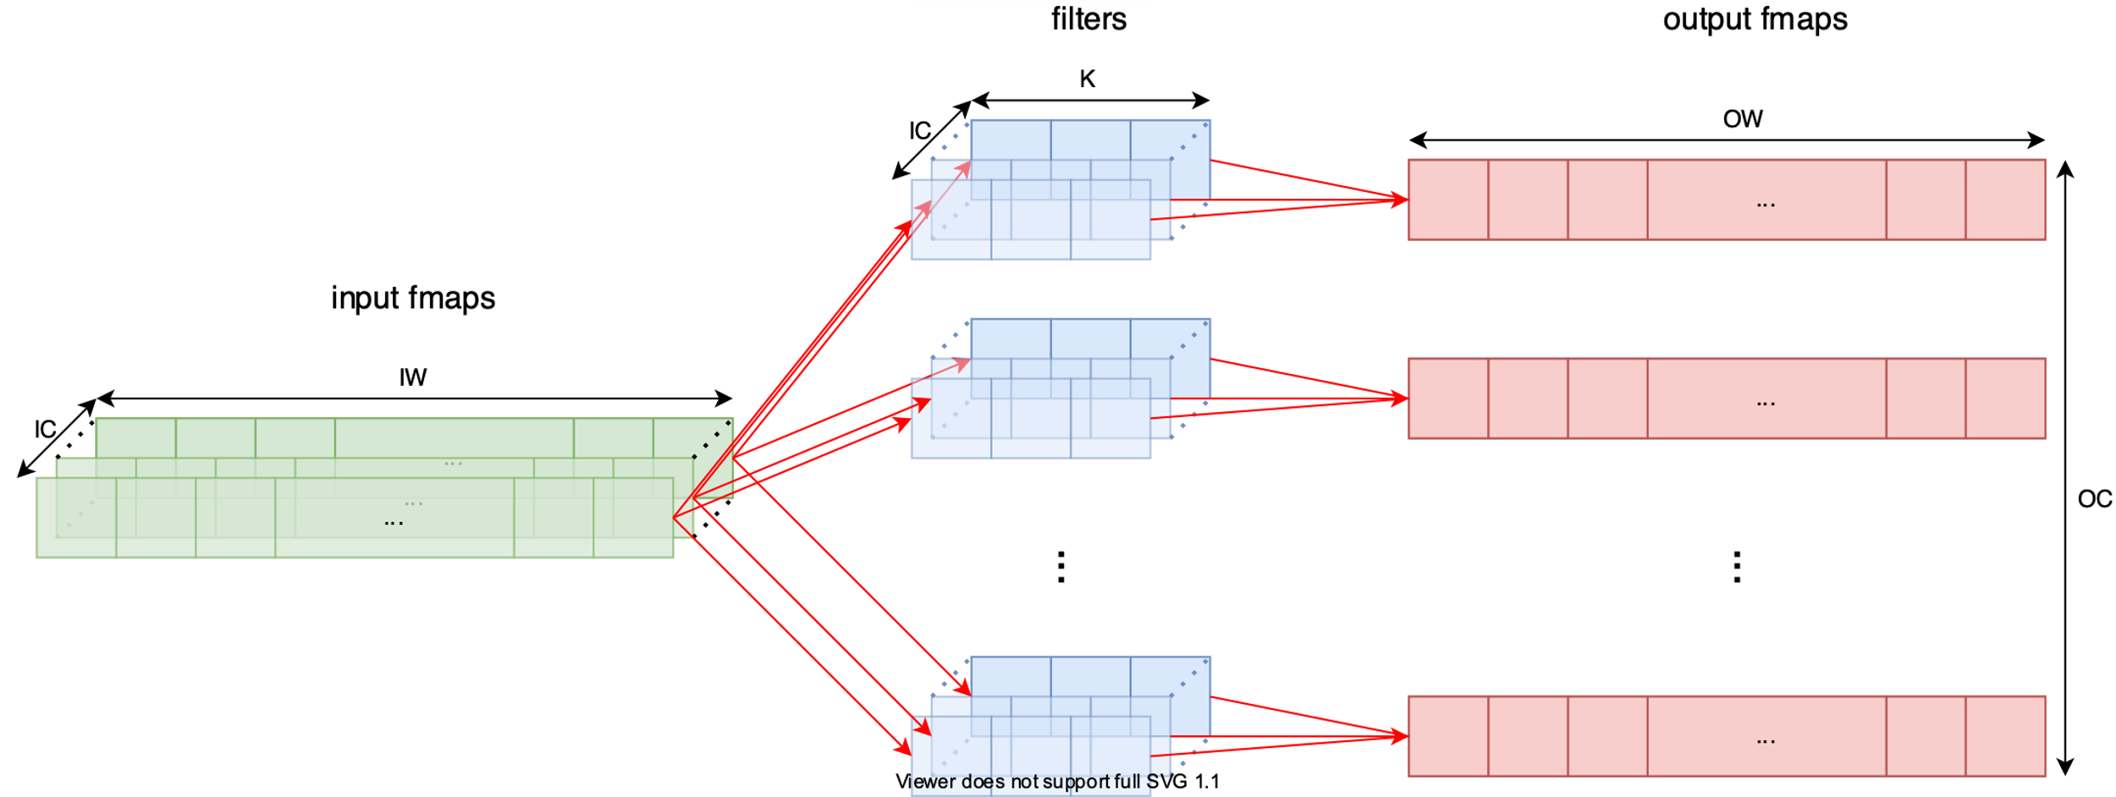

图 2.1一维卷积示意图

一维卷积的实现过程如上图所示，其相当于将卷积运算中的一行单独取出来运算。这种运算方法比较适合用硬件来实现。

## Chisel 介绍

本次设计使用的是 chisel，相对于 verilog，使用 chisel 可以大幅提高开发效率。

Chisel（Constructing Hardware In a Scala Embedded Language）是 UC Berkeley 开发的一种开源硬件构造语言。它是建构在 Scala 语言之上的领域专用语言（DSL），支持高度参数化的硬件生成器。

* 内嵌Scala编程语言；
* 层次化+面向对象+功能构建；
* 使用Scala中的元编程可以高度地参数化；
* 支持专用设计语言的分层；
* 生成低级Verilog设计文件，传递到标准ASIC或FPGA工具。

目前，有多个开源项目使用 Chisel 作为开发语言，包括采用 RISC-V 架构的开源标量处理器Rocket、开源乱序执行处理器BOOM（Berkeley Out‐of‐Order Machine ）以及中科院最近发布国产 RISC-V 处理器“香山”。

# 行为级仿真

行为级仿真使用 MATLAB 实现（MATLAB 真的是臃肿，要不是作业要求，这一步就用 Python 做了）。

## 卷积 (Convolution) 运算

卷积层 (Convolution Layer) 的本质是输入图像与权重矩阵的乘积累加运算 (Multiply Accumulate, MAC)。

卷积运算输出的矩阵大小计算公式如下：

其中 为卷积输出矩阵的大小， 为卷积输入矩阵的大小， 为卷积核的大小， 为边界填充的像素数量， 为步长。

关键部分代码：

**conv**

conv  
for mm = 1:M % M: 输出通道数量  
 for rr = 1:V_O % V_O: 输出矩阵垂直方向的长度  
 for cc = 1:H_O % H_O: 输出矩阵水平方向的长度  
 tmp = 0;   
 for nn = 1:N % N: 输入通道数量  
 for ii = 1:K % K: 卷积核大小  
 for jj = 1:K  
 ri = (rr-1)*S_V+1-P_V; % P_V: 垂直方向的填充, S_V: 垂直方向的步长  
 ci = (cc-1)*S_H+1-P_H; % P_H: 水平方向的填充, S_H: 水平方向的步长  
 rii = int32(ri+ii-1);  
 cii = int32(ci+jj-1);  
  
 if (cii == 0 || cii > H) || (rii == 0 || rii > V)  
 img_data = 0;  
 else  
 img_data = img(rii, cii, nn);  
 end  
  
 tmp = tmp + img_data * weight(ii, jj, nn, mm);  
 end  
 end  
 end  
 feature(rr, cc, mm) = tmp + bias(1 ,1 , mm);  
 end  
 end  
end

## Batch Normalization (BN) 运算

Batch Normalization 的原理不做过多介绍，这里介绍一下其算法实现的过程。关于神经网络中的 BN 层，标准算法如下：

首先，我们需要求得mini-batch里元素的均值：

接下来，求取mini-batch的方差：

这样我们就可以对每个元素进行归一化：

最后进行尺度缩放和偏移操作，这样可以变换回原始的分布，实现恒等变换，这样的目的是为了补偿网络的非线性表达能力，因为经过标准化之后，偏移量丢失。具体的表达如下， 就是网络的最终输出。

题目中提供的 scale 和 offset 做了预处理：

因此，BN 操作可以变为：

batch normalization 依赖于 batch 的大小，当 batch 值很小时，计算的均值和方差不稳定。研究表明对于ResNet类模型在ImageNet数据集上，batch从16降低到8时开始有非常明显的性能下降[6]。

关键部分代码：

**BN**

for nn = 1:N  
 for rr = 1:V  
 for cc = 1:H  
 feature(rr, cc, nn) = img(rr, cc, nn)*scale_i(1,1,nn)+offset_i(1,1,nn);  
 end  
 end  
end

## 激活 (Activation) 运算

激活函数 (Activation Function) 是非线性单元，它的存在给深度神经网络体系增加了非线性元素，是深度神经网络能够拟合任意函数的基础。比较重要且常用的激活函数有 ReLU、Sigmoid 和 Tanh 。此外，其余常用的激活函数还有 PReLU, ELU 等，他们的函数图像与取值范围如下图所示：

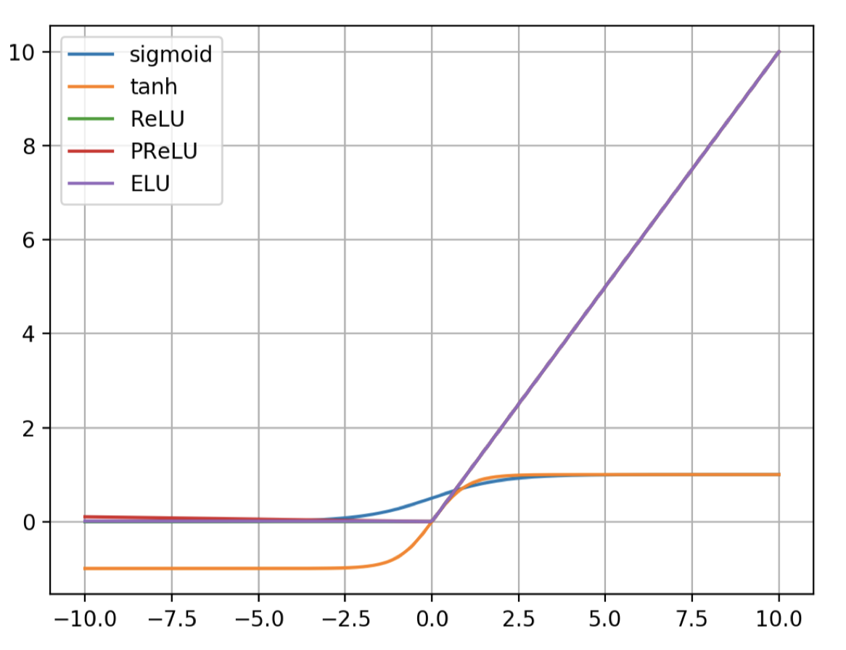

图 3.1激活函数图像

题目中要求使用的激活函数为一种改进型 ReLU，称为 Bounded ReLU (bReLU)，可以描述为：

关键代码：

**ReLU**

for nn = 1:N  
 for rr = 1:V  
 for cc = 1:H  
 if img(rr, cc, nn) < 0  
 feature(rr, cc, nn) = 0;  
 else  
 feature(rr, cc, nn) = img(rr, cc, nn);  
 end  
 end  
 end  
end  
feature = sfi(feature, 16, 15);

## 其他算子

在卷积神经网络中，还会用到池化层和激活层，由于题目要求比较简单，没有使用到，这里就不做介绍了。

# 设计结构

PE 阵列主要由广播结构、buffer 和 PE 单元组成。

## 广播结构设计

在PE 阵列中，由于 PE 单元的数量很多，使用全局广播需要消耗大量的资源，因此对广播的方式做了特殊的设计。其结构如下图所示：

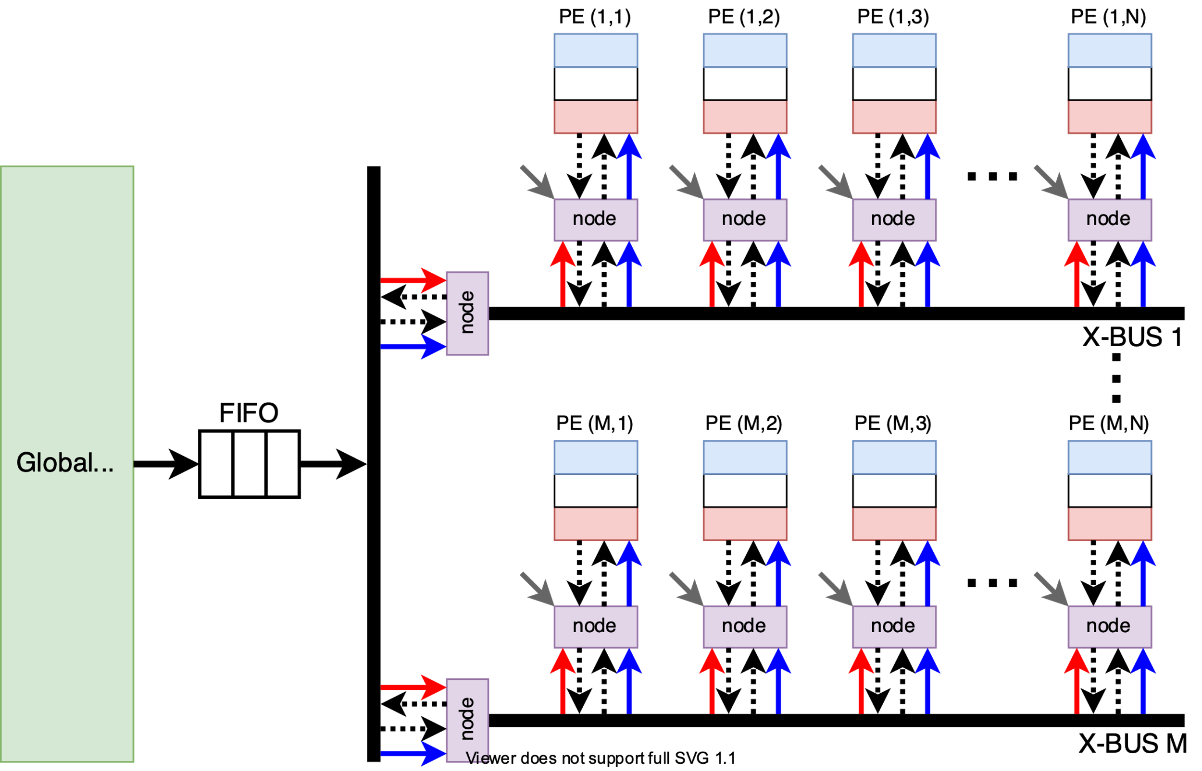

图 4.1广播结构图

从 Global Buffer 出来的数据经过 M 个节点向 M 行广播，每一行的数据经过 N 个节点向 N 列广播。单个节点的结构如下图所示：

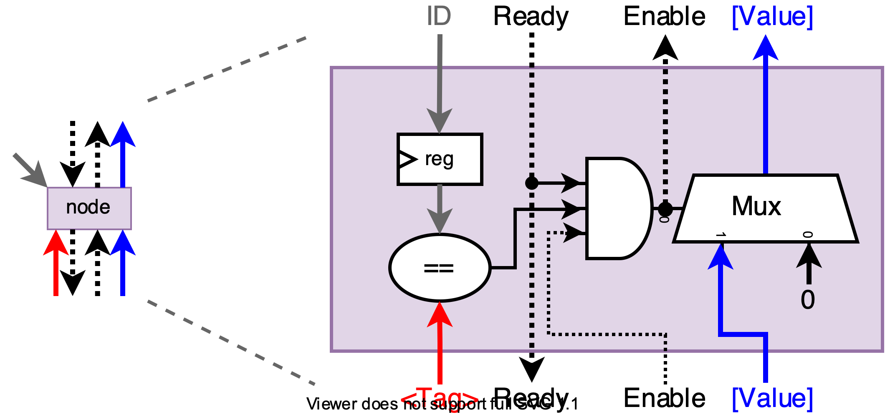

图 4.2单个节点结构图

每个节点的会将 ID 和 Tag 进行对比，只有 Tag 和 ID 一致，数据才可以通行。每个节点的 ID 都是可以配置的，Tag 数据是从总线的数据流中获取的。

## PE 单元结构设计

单个的 PE 计算单元需要实现一维卷积运算，也就是说单个的 PE 计算单元可以实现输入图像中的一行数据（包含所有的通道）与卷积核中的一行数据进行卷积运算，最终可以得到输出图像中的一行数据（包含所有通道）。卷积的过程可以用下图来表示：

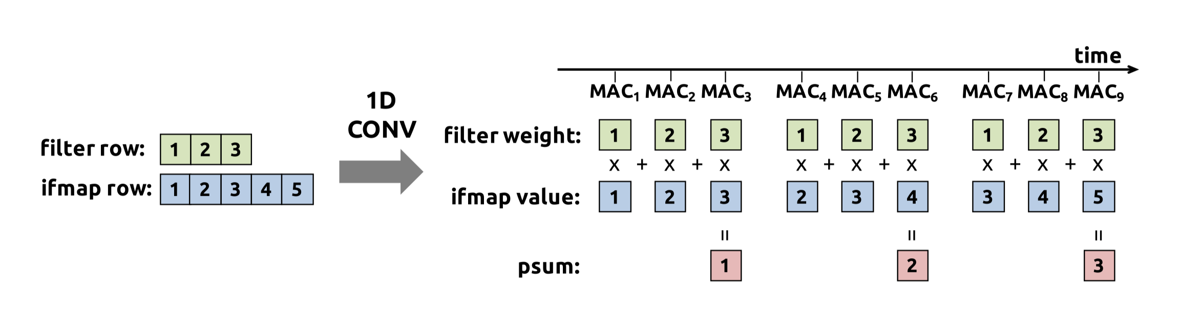

图 4.3一维卷积运算过程

上图是卷积核宽度 (col) 为 3，输入图像宽度为 5 的一维卷积运算的过程。可以看到卷积核和输入图像的数据会在计算中反复使用到，每计算一个输出数据，使用的卷积核的数据是相同的，而使用的输入图像的数据会每次移动一个步长，因此在设计 PE 单元的时候需要设计一个**循环 buffer** 的结构用来暂存数据。同时考虑到输入通道和输出通道通常都不是单通道，因此 PE 单元中需要一块 RAM 用来存放每个输出通道的部分和。最终设计的 PE 单元结构如下图所示。

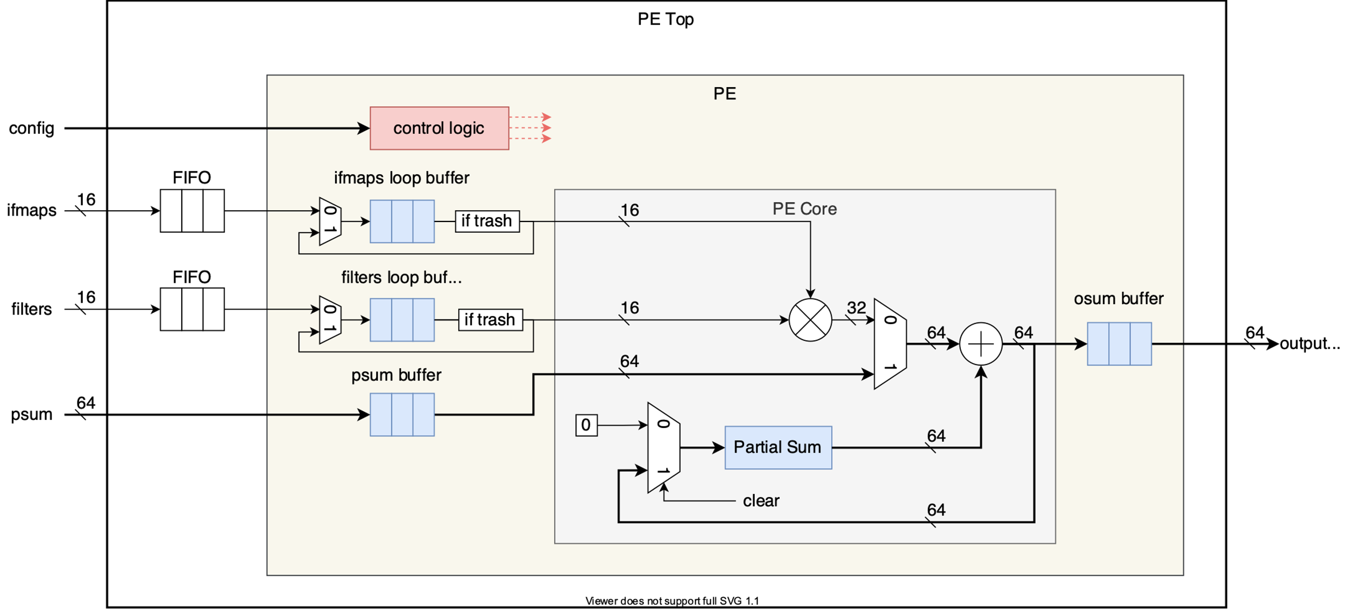

图 4.4PE 单元结构图

PE 单元的设计分为 3 层，最里层 *PE Core* 的逻辑可以实现单个输出数据的计算，其中 *Paratial Sum* 是用来暂存部分和的 RAM，*PE Core* 包含一个 16bit 的乘法器和一个 64bit 的加法器，用以实现乘加运算。*PE Core* 的输入除了图像数据 (ifmaps) 和权重数据 (filters) 之外，还有一个部分和 (psum) 的输入接口，这样可以将多个 PE 单元串联起来，实现多行数据的累加。在数据位宽的设计上，输入图像数据和权重数据都是 16bit，输入输出的部分和是 64bit，用来避免多次累加后数据溢出。同时，权重数据和输入的图像数据在使用之前应该先进行软件仿真，选择合适的量化位宽，以避免数据溢出。

中间层 *PE* 实现了前一小节提到的循环 buffer 的结构，其中权重数据的 buffer (filters loop buffer) 实现比较简单，只需要在 *PE Core* 计算时，将 buffer 的输出送到 buffer 的输入。输入图像数据的 Buffer (ifmaps loop buffer) 结构和权重数据的 buffer 类似，但需要考虑到卷积水平方向上的步长 (stepW)，每次卷积核滑动，需要丢弃掉 stepW 个数据，同时从外部再获取 stepW 个新数据，这个过程通过图中的 *if trash* 逻辑来控制。

最外层的 *PE Top* 相当于在中间层的基础上在输入加了 FIFO，用来缓存循环 Buffer 暂时没有使用到的数据。

## Buffer 设计

在上一节提到，PE 中加入了 buffer，以用来缓存待计算的数据，两种 buffer 都是用 FIFO 的结构实现的，外加一些控制逻辑，来控制 fifo 的输入和输出。因此需要提前计算好 FIFO 的深度，以满足设计网络的要求。

在所有的卷积计算中，第二层卷积需要的数据最多，因此用第二层卷积计算 fifo 的深度。

首先计算内层的 ifmaps loop buffer，该 buffer 需要获取的数据量为 ，因此其最小的深度为 84，设置为 256。

计算 filters loop buffer，该 buffer 需要获取的数据量为 ，因此其最小深度为 2016，设置为 2048。

外层的 buffer 结构比较简单，就是普通的 fifo，其深度设置为 2048。

## 脉动阵列结构设计

在将单个的 PE 单元组合成 PE 阵列时，第一行 PE 单元的三种输入数据 (ifmaps, filters, psum) 都由 *Node* 提供，后面的每一行的 ifmaps 和 filters 由 *Node* 提供，而 psum 输入来自前一行 PE 的 psum 输出，最后一行 PE 的 psum 输出是整个阵列的输出。下图是一个 3 行 4 列的阵列结构。

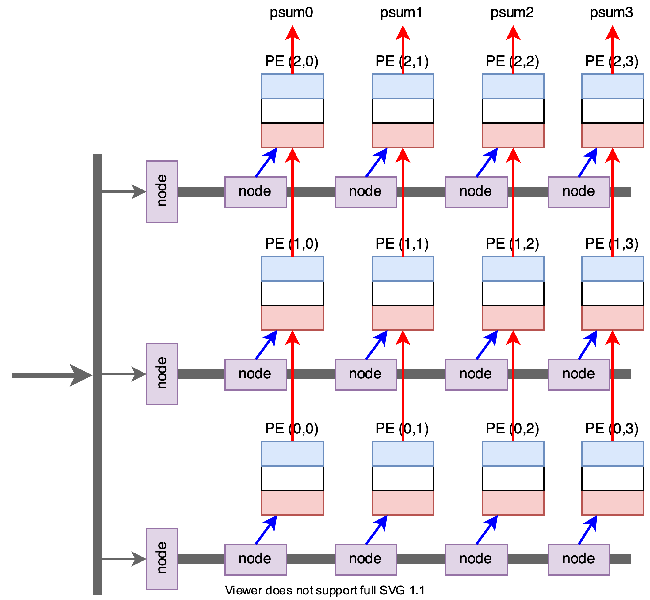

图 4.5 阵列结构图（3行4列）

实际设计过程中，考虑到第一层的输出是最大的，因此 PE 阵列的大小按照第一层来设计，设置为 3 行 24 列。

# 测试与调试

由于测试需要大量的数据，产生的结果也很多，通过看波形图来验证的方法几乎是不可行的。由于本设计是使用 chisel 实现的，chisel 比较方便的一点是 chisel 是基于 scala 语言实现的，因此使用 scala 实现了一个行为级仿真的模型（其功能和之前的 Matlab 实现的是相同的），对行为级模型和 chisel 的设计输入相同的激励（即图像和权重数据），对比两者的输入，如果一致就说明 chisel 的设计是正确的。

测试给的激励是随机产生的，通过多次测试后，行为级模型和 chisel 的设计始终有相同的输出结果，证明设计是正确的。

# 改进方向

## 将大的 PE 阵列拆分成多个小的阵列

目前是使用一个大的 PE 阵列来实现卷积运算的，为了保证运算的成功，PE 阵列的尺寸需要按照最大的那一层来设计，当进行其他卷积层运算的时候，可能利用率就会比较低；同时 PE 整列的尺寸固定，导致了其灵活性较低，如果卷积层的尺寸超过了设计的 PE 阵列，就不适用了。因此可以考虑将一个大的 PE 阵列拆分成多个小的 PE 阵列，加上额外的控制逻辑，来提高阵列的使用效率和灵活性。事实上，在本设计参考之一 Eyeriss 在其第二版的设计里就使用的是这个思路，其改进如下图所示。

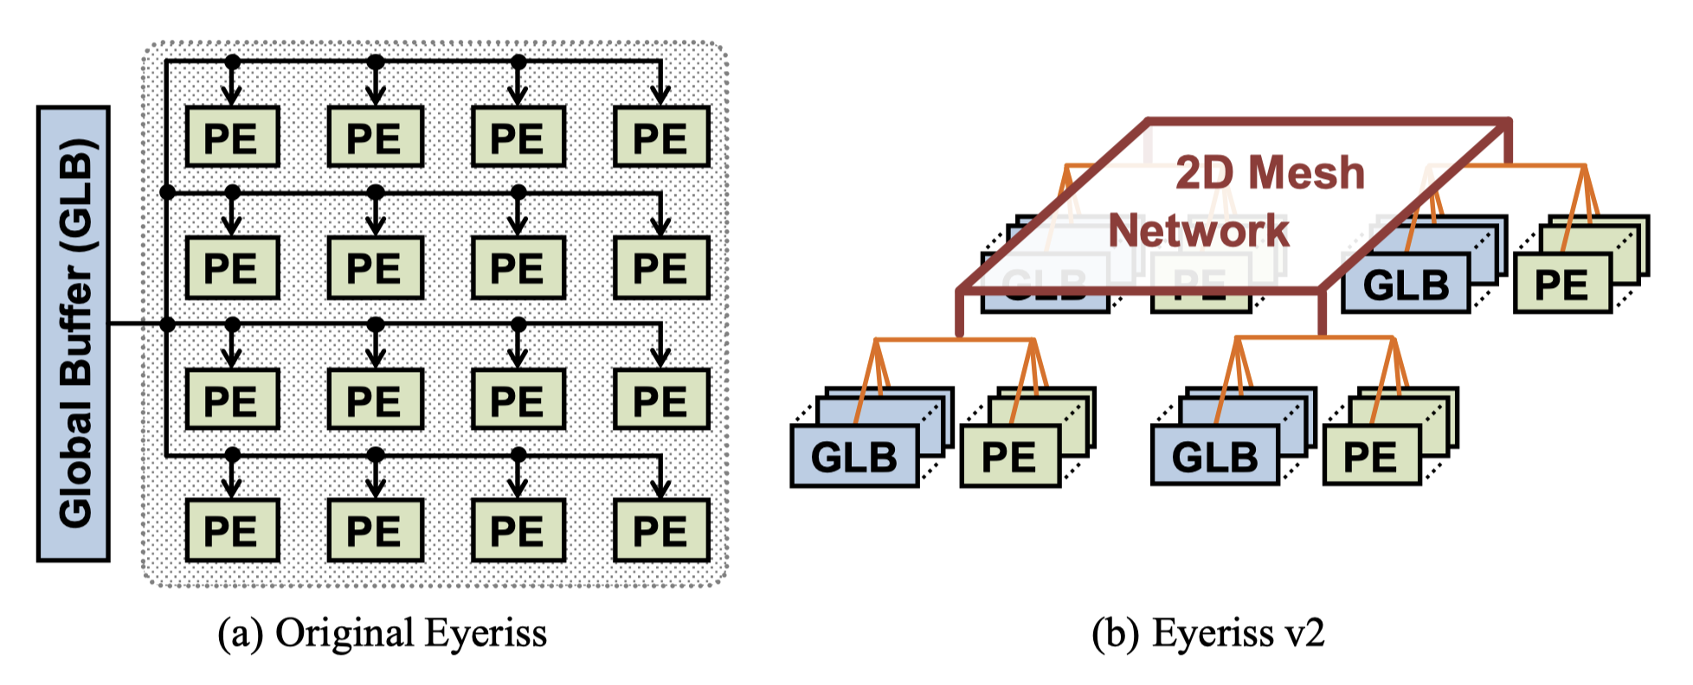

图 6.1 Eyeriss 改进结构

目前的设计其实已经预留了接口，通过阵列第一行的 psum 接口，来输入部分和，因此可以将多个 PE 阵列组合。不过为了灵活性的考虑，这部分的控制逻辑更适合用 CPU 来实现。

## 其他算子的实现

目前只实现了卷积运算和激活运算，并且激活运算只有 relu 一种，后面可以添加池化运算，全连接层等。

# 参考文献

[1] <https://docs.nvidia.com/gpudirect-storage/design-guide/index.html>

[2] <http://on-demand.gputechconf.com/gtc/2017/presentation/s7310-8-bit-inference-with-tensorrt.pdf>

[3] SHEN H, GONG J, LIU X, et al. HIGHLY EFFICIENT 8-BIT LOW PRECISION INFERENCE OF CONVOLUTIONAL NEURAL NETWORKS[EB/OL]. 2019. <https://openreview.net/forum?id=SklzIjActX>.

[4] JOUPPI N P, YOUNG C, PATIL N, et al. In-datacenter performance analysis of a tensor processing unit [J/OL]. CoRR, 2017, abs/1704.04760. <http://arxiv.org/abs/1704.04760>.

[5] CHEN T, DU Z, SUN N, et al. Diannao: A small-footprint high-throughput accelerator for ubiquitous machine-learning[J/OL]. SIGARCH Comput. Archit. News, 2014, 42(1):269–284. <https://doi.org/10>. 1145/2654822.2541967.

[6] Jonathan Frankle, David J. Schwab, Ari S. Morcos: “Training BatchNorm and Only BatchNorm: On the Expressive Power of Random Features in CNNs”, 2020; [<http://arxiv.org/abs/2003.00152> arXiv:2003.00152].

[7] Y.-H. Chen, J. Emer, and V. Sze, “Eyeriss: A Spatial Architecture for Energy-Efficient Dataflow for Convolutional Neural Networks,” in *2016 ACM/IEEE 43rd Annual International Symposium on Computer Architecture (ISCA)*, 2016, pp. 367–379.

[8] Y.-H. Chen, T. Krishna, J. S. Emer, and V. Sze, “Eyeriss: An energy-efficient reconfigurable accelerator for deep convolutional neural networks,” *IEEE J. Solid-State Circuits*, vol. 52, no. 1, pp. 127–138, 2016.

[9] Y.-H. Chen, T.-J. Yang, J. Emer, and V. Sze, “Eyeriss v2: A Flexible Accelerator for Emerging Deep Neural Networks on Mobile Devices,” *arXiv Prepr. arXiv1807.07928*, 2018.

[10] <https://www.chisel-lang.org/>

# 附录A：附件包含内容

附件结构如下：

.  
├── build.sbt # 编译脚本  
├── build.sc  
├── LICENSE  
├── paper # 设计报告  
├── pic  
├── README.md  
├── behavioral-level-matlab # matlab 行为级仿真代码  
├── src # chisel 代码   
│ ├── main  
│ │ ├── resources # verilog 代码  
│ │ └── scala  
│ │ ├── adder  
│ │ ├── myutil  
│ │ └── sonn # 主要 chisel 代码  
│ └── test  
│ └── scala  
│ ├── adder  
│ ├── myutil  
│ ├── simulator  
│ └── sonn # 测试代码  
└── test_run_dir  
 └── PEArray # chisel 生成的 verilog 代码

# 附录B：代码使用方法

代码使用方法见附件 *README.md*。